新闻稿
2023年1月6日

smart携手亿咖通科技推出旗舰级沉浸式汽车智能座舱计算平台
由AMD赋能并于CES 2023亮相
（2023年1月6日，美国·拉斯维加斯/中国·杭州）今日，在拉斯维加斯举行的CES 2023（2023国际消费电子展）上，smart与亿咖通科技（纳斯达克股份代码：ECX）展出了由两家公司携手打造、由AMD技术赋能的高性能沉浸式智能座舱旗舰车载计算平台。

smart携手亿咖通科技推出旗舰级沉浸式汽车智能座舱计算平台
由AMD赋能并于CES 2023亮相
该款次世代智能座舱车载计算平台将搭载于smart品牌于2024年规划推出的纯电量产车型之上，亦是继亿咖通科技和AMD于2022年8月公布的全球战略合作后，首款由亿咖通科技采用AMD技术设计与开发的车载计算平台。
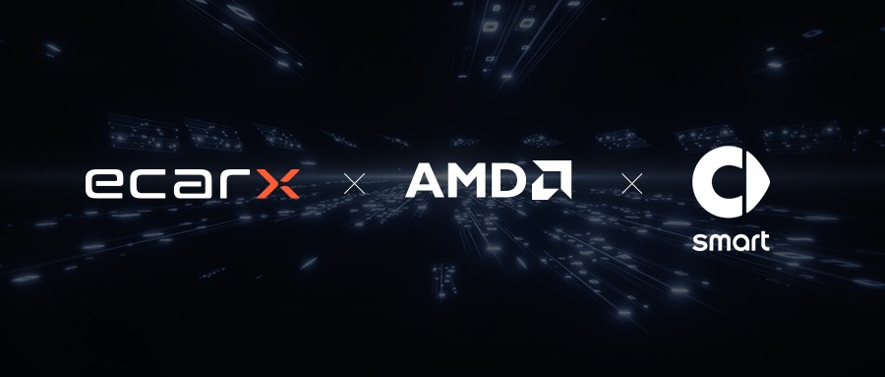
这款智能座舱将采用AMD锐龙™嵌入式V2000处理器和AMD Radeon™ RX 6000系列GPU，将提供领先的算力和惊艳的游戏主机级视觉图像渲染能力。该平台结合了AMD硬件以及亿咖通科技的创新产品设计和软件能力，从源头开始的产品设计将带来卓越性能和突破性显示功能。
作为新奢纯电汽车科技品牌，smart旨在探索未来都市交通最佳解决方案。 smart品牌全球公司CEO佟湘北表示：“汽车早已不仅是从A点到B地的交通载具，更成为了人们生活中重要的智能伙伴，赋予都市出行更多意义非凡的体验。正因如此，车内智能体验的重要性正变得愈发重要。我们很高兴与亿咖通科技和AMD，以及所有领先的行业伙伴展开合作，一起让明天更smart点。”
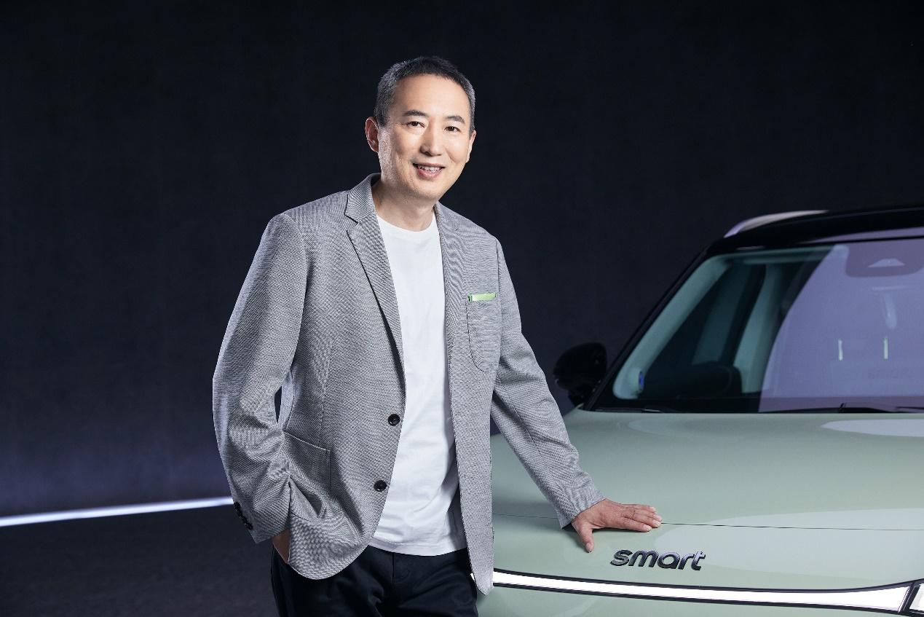
smart品牌全球公司CEO 佟湘北先生
通过合作与共创，亿咖通科技旨在将汽车打造成为信息、通讯和交通无缝融合的智能终端。亿咖通科技董事长兼首席执行官沈子瑜表示：“通过与smart的合作，我们打造了一款由AMD赋能的沉浸式智能座舱计算平台的旗舰产品，它将定义下一代车载娱乐系统。这是在智能座舱体验领域的真正突破，同时，也将进一步展示亿咖通科技作为合作伙伴支持全球品牌向智能化和电动化快速转型的实力。”


亿咖通科技董事长兼首席执行官沈子瑜先生
AMD公司副总裁兼嵌入式解决方案事业部总经理 Rajneesh Gaur 表示：“随着更多功能被整合进智能座舱，下一代电动汽车将需要高性能计算解决方案。我们非常高兴能够与亿咖通科技展开合作，为smart的电动车型带来差异化体验，并提升消费者的车载体验。”


AMD公司副总裁兼嵌入式解决方案事业部总经理 Rajneesh Gaur先生
亿咖通科技旗舰级高性能智能座舱计算平台将于2023 CES首度亮相，展现前所未有的沉浸式座舱体验，包括全3D人机交互界面、超高清4K多屏显示以及3A级高端游戏娱乐体验。请前往2023 CES威尼斯人展览中心Titan2302-2305展位观看相关演示。

-结束-

  smart汽车官方小程序 |   smart汽车官方APP

了解最新信息，请访问
smart全球媒体中心：https://media.smart.com/zh-chs/
smart 汽车官方网站：https://www.smart.cn/

媒体垂询
刘若曦 sebastian.liu@smart.com

smart品牌全球公司简介
自90年代品牌诞生以来，smart始终肩负着“探索未来都市交通最佳解决方案”的愿景。2019年，smart品牌全球公司正式成立，以“中欧双核，全球布局”为前瞻发展战略，致力于将smart塑造为全球领先的新奢纯电汽车科技品牌。
目前，smart已完成品牌、产品及商业模式的全面焕新。其新一代纯电动车家族由smart研发团队主导工程研发，梅赛德斯-奔驰全球设计团队负责设计，产品阵容扩展到更多细分市场。代表品牌焕新的首款纯电SUV——全新smart精灵#1于2022年4月呈现全球首秀，在中国市场率先发售，并已于9月正式启动交付。为增进全球化运营，smart同时在中国及欧洲设立营销中心。
关于亿咖通科技
亿咖通科技，纳斯达克上市公司（股份代号ECX），是一家与整车制造商开展合作的全球出行科技企业，旨在全力推进汽车行业向全电动的未来转型之际重塑行业格局。随着整车制造商从零开发全新的汽车平台，亿咖通科技正在研发一套包括中央计算平台、SoC和软件的全栈式解决方案，不断提升车内用户体验。公司的技术与服务已被应用于超过全球370万辆汽车，并持续通过快速推进智能移动核心技术来塑造人与汽车之间的互动关系。
亿咖通科技于2017年成立，团队发展至今已有近2000名员工。公司由两位汽车企业家联合创立。创始人之一的沈子瑜先生担任董事长兼首席执行官，另一位创始人李书福（ Eric Li ）先生则是世界上最大的汽车集团之一浙江吉利控股集团（“吉利”）的创始人和董事长，该集团持有股份及投资的国际品牌包括路特斯科技（Lotus Technology）、领克（Lynk & Co）、极星（Polestar）、智马达（smart）和沃尔沃汽车（Volvo Cars）等。

